**大東市子ども基本条例の改正について**

資料４

**１．現在の「大東市子ども基本条例」（平成１９年度策定）について**

**（１）概要**

・「子どもの権利保障」「子育て支援」「児童虐待」「青少年の健全育成」の４つの課題について、市の目指すべき方向を示す理念条例です。

・具体的な施策については、「児童福祉法」「教育基本法」「児童虐待防止法」等の個　　別法により、個々に充実を図るものとしています。

**（２）目的**

・すべての子どもたちが、心身ともに健やかに育つことができ、すべての人が安心して出産および子育てができることを目指すものです。

　　・子どもが夢をもち、いきいきと健やかに成長できる社会を実現するための、市と市民の共通目標を定めています。

　　　①子どもの権利擁護　②次世代の育成　③青少年の健全育成

**（３）条例の構成**

　・総則（第１条～第２条）

・条例の目的と理念

　・大人と子どもの責務（第３条～第５条）

　・大人の役割　・子どもの役割

・行政の基本的政策（第６条～第１０条）

|  |  |  |
| --- | --- | --- |
| 第６条 | 子育てのまちづくり | ・子ども一人ひとりの人権を尊重した子育てのまちづくり  ・子どもの意見を表明する仕組みづくり |
| 第７条 | 子育て・子育ち支援 | ・保護者の負担軽減、健康増進、相談支援等の支援施策の推進 |
| 第８条 | いじめへの対応 | ・いじめ防止の仕組みづくり |
| 第９条 | 虐待への対応 | ・虐待の早期発見、早期対応の仕組みづくり |
| 第10条 | 生活の安全確保 | ・こどもの犯罪被害防止の取組み |

・推進体制（第１１条）

　・推進体制の整備と施策取り組みの評価

・意見の反映等（第１２条）

　　　・条例改正においては市民の意見を聴く

　　　・条例の基本理念について、市民の理解を深める

**２．こども基本法の制定（令和５年４月１日施行）**

**（１）概要**

・「**子どもの権利条約**」の精神にのっとり、国として子ども施策を総合的に推進する　ための基本理念を定めています。

**《子どもの権利条約の４原則》**

　　・命を守られ成長できること　　・子どもにとって最もよいこと

　　・意見を表明し参加できること　・差別の無いこと

・こども家庭庁の設置とともに、子どもに関する様々な取組の共通の基盤として、子ども施策の基本理念や基本を明確とし、社会全体で総合的かつ強力に取り組むことを目的としています

**（２）基本理念（第３条）**

１．全てのこどもについて、個人として尊重され、その基本的人権が保障されるとともに、**差別的取扱いを受けることがないようにすること**。

２．全てのこどもについて、適切に養育されること、その生活を保障されること、愛され保護されること、その健やかな成長及び発達並びにその自立が図られることその他の福祉に係る権利が等しく保障されるとともに、教育基本法（平成十八年法律第百二十号）の精神にのっとり教育を受ける機会が等しく与えられること。

３．全てのこどもについて、その年齢及び発達の程度に応じて、自己に直接関係する全ての事項に関して**意見を表明する機会**及び多様な社会的活動に**参画する機会**が確保されること。

４．全てのこどもについて、その年齢及び発達の程度に応じて、その意見が尊重され、その**最善の利益が優先して考慮されること**。

５．こどもの養育については、家庭を基本として行われ、父母その他の保護者が第一義的責任を有するとの認識の下、これらの者に対してこどもの養育に関し十分な支援を行うとともに、家庭での養育が困難なこどもにはできる限り家庭と同様の養育環境を確保することにより、こどもが心身ともに健やかに育成されるようにすること。

６．家庭や子育てに夢を持ち、子育てに伴う喜びを実感できる社会環境を整備すること。

※１号から４号は「子どもの権利条約」の４原則、**「差別の禁止」、「生命に対する権利」、「児童の意見の表明の権利の確保」、「児童の最善の利益」**を踏まえた規定です。

※その他、こどもの養育に関する大人や社会環境に係る規定として、５号でこどもの養育について、６号で子育てについて定めています。

**３．こども家庭庁の設置（令和５年４月１日施行）**

**（１）設置の背景**

・児童虐待など「子どもの権利」に抵触する現象の社会問題化

・深刻な少子化や貧困問題、児童虐待やいじめ問題

・子ども自身の低い幸福度や親の子育て負担の増加

　・子どもをめぐる問題に対する縦割り行政の解消

　　➡

**「こどもまんなか社会」の実現に向けた専門機関の設置**

**（２）こども家庭庁の構成**

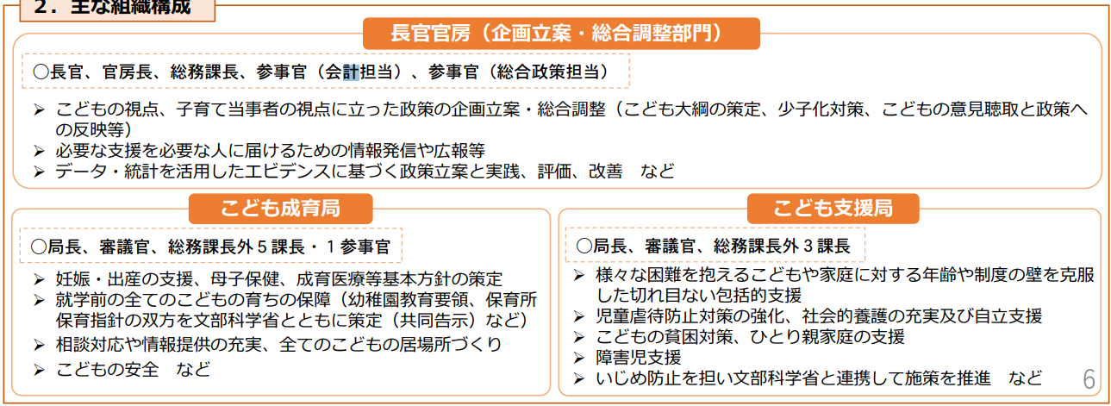

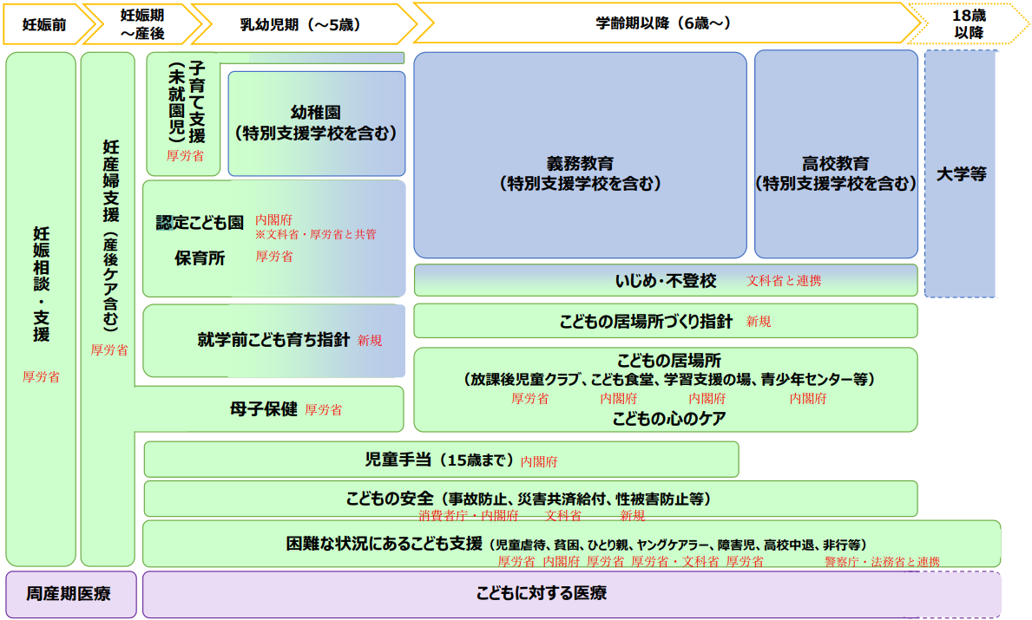

**４．子ども基本条例の見直しの方向性**

（１）保障すべき子どもの権利の明記

　　　・「こどもの権利条約」「こども基本法」の理念に基づき、守られるべきこどもの権利を明記します

（２）こどもと大人の役割の明記

　　　・行政、市民、地域、保護者、施設の果たすべき役割を明記します

（３）こどもに優しいまちづくりに向けた取り組みの明記

　　　・「子育て安心のまち大東」の実現に向けた、取り組みの方向性を明記します

　　　　（子どもの居場所づくり、意見表明権を確保する取り組み、安全の確保、いじめや児童虐待の防止等）

（４）子どもの権利擁護の仕組みの明記

　　　・子どもの権利擁護に向けた体制づくりを明記します

**５．策定スケジュール（案）**

|  |  |
| --- | --- |
| 令和６年５月 | 庁内検討会議 |
| 令和６年６月 | 子ども・子育て会議 |
| 令和６年７月 | 庁内検討会議 |
| 令和６年８月 | 子ども・子育て会議 |
| 令和６年１０月 | 小中学校、関係団体へのアンケート調査等 |
| 令和６年１１月 | 庁内検討会議 |
| 令和６年１２月 | 子ども・子育て会議 |
| 令和６年１２月 | パブリックコメントの実施 |
| 令和７年１月 | 子ども・子育て会議 |
| 令和７年３月 | 条例改正案提案 |